Правительство Российской Федерации

Федеральное государственное автономное образовательное учреждение высшего
профессионального образования
"Национальный исследовательский университет
"Высшая школа экономики"

Московский институт электроники и математики Национального
исследовательского университета "Высшая школа экономики"

Департамент прикладной математики

ОТЧЕТ
По лабораторной работе №5
на тему
«МИНИМИЗАЦИЯ ФУНКЦИЙ»

ФИО студента | Номер группы | Дата | Вариант
Ткаченко Никита  Андреевич | БПМ211 | 27.05.2024 | 9.1.21, 9.4.7, 9.5.21,  9.6.21

Москва – 2024г.

9.1. Метод Ньютона
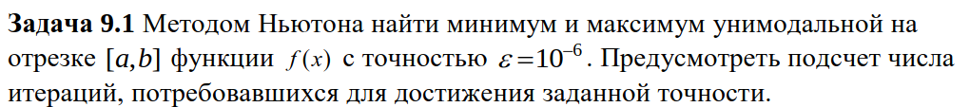
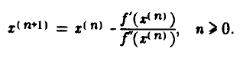
Метод Ньютона описывается простой итерационной формулой, использующей две производные заданной функции:
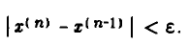
Метод Ньютона сходится квадратично, поэтому как критерий остановки можно использовать выражение:
Реализуем:

def newton_method(f, df, ddf, x0, epsilon=1e-6, max_iter=1000):
x_n = x0
for iterations in range(max_iter):
f_prime = df(x_n)
f_double_prime = ddf(x_n)
if abs(f_double_prime) < np.finfo(float).eps:
raise ValueError("Вторая производная слишком мала, деление на ноль")
x_n1 = x_n - f_prime / f_double_prime
if abs(x_n1 - x_n) < epsilon:
return x_n1, iterations
x_n = x_n1
raise ValueError("Метод не сошелся за максимальное количество итераций")

Зададим вручную функцию и ее производные:

f = lambda x: x**5 - 5**x
df = lambda x: 5*x**4 - 5**x*np.log(5)
ddf = lambda x: 20*x**3 - 5**x*np.log(5)*np.log(5)

Тогда:
x_min, n = newton_method(f, df, ddf, x0, epsilon)
print(f"Минимум функции достигается в точке x = {x_min}, найдет за {n} итераций.")
Минимум функции достигается в точке x = 1.2410554672442062, найдет за 5 итераций.

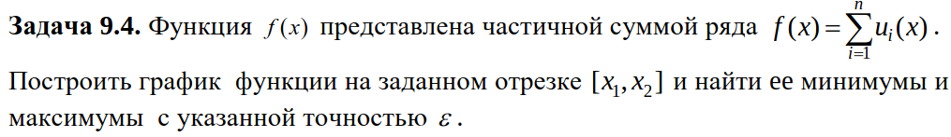
9.4 Метод Золотого Сечения
Для начала зададим нашу функцию, просуммировав заданное выражение 350 раз:
def f(x, n):
return ((-1)**n) * np.cos(2 * n * x) / n**(5/2)
def partial_sum(x, N=350):
return sum(f(x, n) for n in range(1, N + 1))
def func_to_optimize(x):
return partial_sum(x)
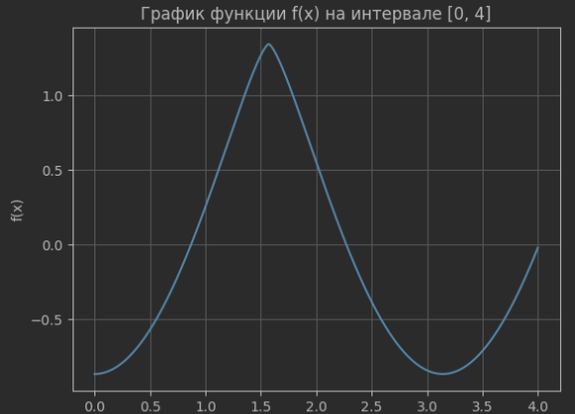

Рассмотрим метод золотого сечения:
Метод основан на делении заданного отрезка функции в пропорциях золотого сечения (т. е. 0.618 к 0.382).
На первой итерации заданный отрезок делится двумя симметричными относительно его центра точками и рассчитываются значения в этих точках. После чего тот из концов отрезка, к которому среди двух вновь поставленных точек ближе оказалась та, значение в которой максимально, отбрасывают. Процедура продолжается до тех пор, пока не будет достигнута заданная точность.
def golden_section_search(f, a, b, eps=1e-4):
golden_ratio_inverted = 2 / (1 + np.sqrt(5))
c = b - golden_ratio_inverted / (b - a)
d = a + golden_ratio_inverted / (b - a)
while abs(c - d) > eps:
if f(c) < f(d):
b = d
else:
a = c
c = b - golden_ratio_inverted / (b - a)
d = a + golden_ratio_inverted / (b - a)
return (b + a) / 2

minimum = golden_section_search(func_to_optimize, a, b)
maximum = golden_section_search(lambda x: -func_to_optimize(x), a, b)
print(f"Минимум функции достигается в точке x = {minimum} со значением f(x) = {func_to_optimize(minimum)}")
print(f"Максимум функции достигается в точке x = {maximum} со значением f(x) = {func_to_optimize(maximum)}")

Минимум функции достигается в точке x = 3.141596527569854 со значением
f(x) = -0.8671996716015662
Максимум функции достигается в точке x = 1.5708643707462782 со значением
f(x) = 1.3413853281698072

9.5 Экстремумы функции двух переменных
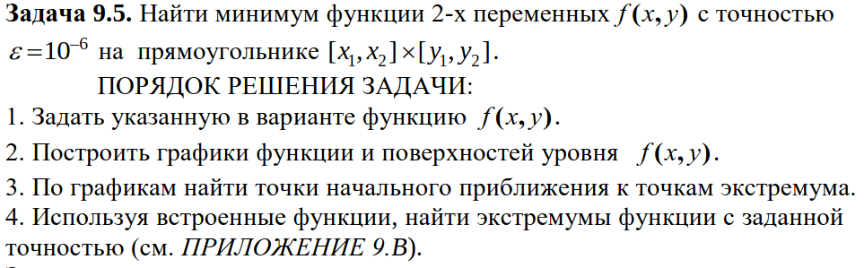
def f(xy):
x, y = xy
return x**2 + 3*y**2 + np.sin(x - y + 3)
x = np.linspace(-2, 2, 400)
y = np.linspace(-2, 2, 400)
X, Y = np.meshgrid(x, y)
Z = f([X, Y])

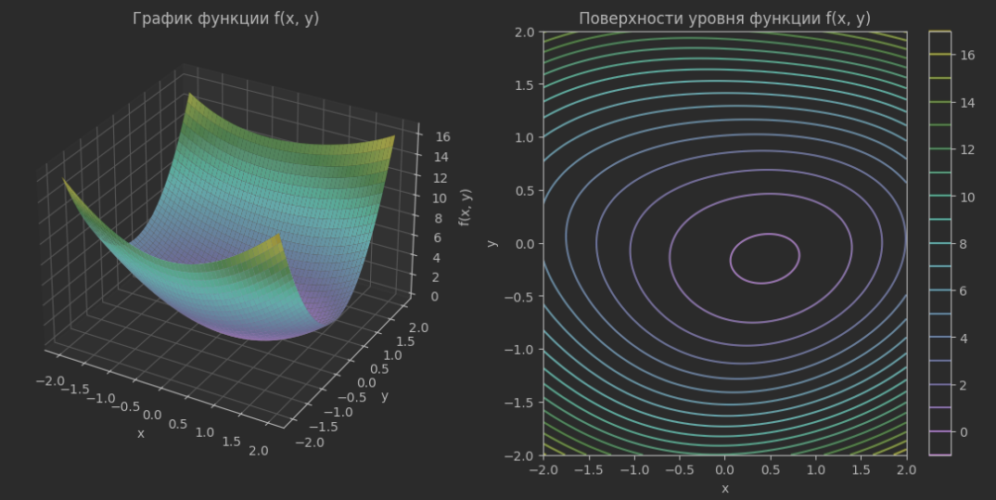
initial_guess = [0, 0]
result = minimize(f, initial_guess, bounds=[(-2, 2), (-2, 2)], tol=1e-6)
Минимум функции достигается в точке x = 0.448742081438306, y = -0.14958301051635287 со значением f(x, y) = -0.17252314864696905

9.6 Метод Покоординатного Спуска
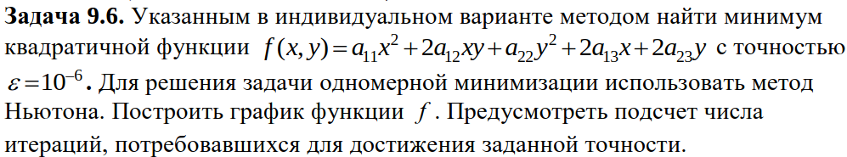
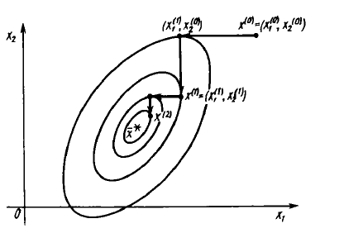
Итоговая функция:
Метод покоординатного спуска, как и любой метод спуска, основывается на выборе направления спуска и шага спуска. В данном методе направление спуска — поочередно координатные оси, дял каждого направления остальные направления фиксируются, и методом одномерной оптимизации находится значение k-й координаты (учитывая значения уже найденных k-1
координат).
Критерий остановки можно выбрать какой угодно, из списка:
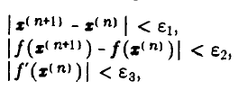
- я выбрал первый.

Зададим вручную функцию и ее производные по каждой из координат (для метода Ньютона):
def f(x):
x1, x2 = x
return 4*x1**2 + 0.5*x1*x2 + 0.5*x2**2 + 6.5*x1 - 2.5*x2
def df_dx1(x):
x1, x2 = x
return 8*x1 + 0.5*x2 + 6.5
def df_dx2(x):
x1, x2 = x
return 0.5*x1 + x2 - 2.5
def d2f_dx1(x):
return 8
def d2f_dx2(x):
return 1

Покоординатный спуск (видна одномерная оптимизация для каждой переменной):

def coordinate_descent(f, x0, tol=1e-6, max_iter=1000):
x = np.array(x0, dtype=float)
iterations = 0
for iterations in range(max_iter):
x_old = np.copy(x)
# Минимизация по x1
x1_minimization_function = lambda x1: f([x1, x[1]])
df_x1_minimization = lambda x1: df_dx1([x1, x[1]])
x[0], iterations_1 = newton_method(x1_minimization_function, df_x1_minimization, d2f_dx1, x[0])
# Минимизация по x2
x2_minimization_function = lambda x2: f([x[0], x2])
df_x2_minimization = lambda x2: df_dx2([x[0], x2])
x[1], iter2 = newton_method(x2_minimization_function, df_x2_minimization, d2f_dx2, x[1])
if np.linalg.norm(x - x_old) < tol:
break
return x, iterations

График функции:
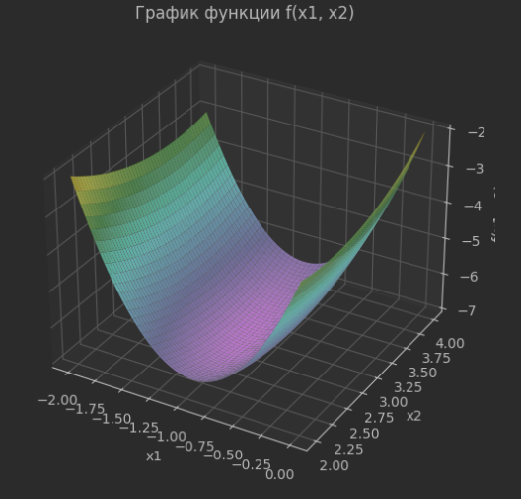

Минимум функции достигается в точке x1 = -0.9999999944120646, x2 = 2.9999999972060323 со значением f(x) = -7.0, Количество итераций: 5

